МОУ Больше-Ломовисская СОШ

«Сохраним здоровье в школе?»
(Санитарно-гигиеническая оценка рабочего места)
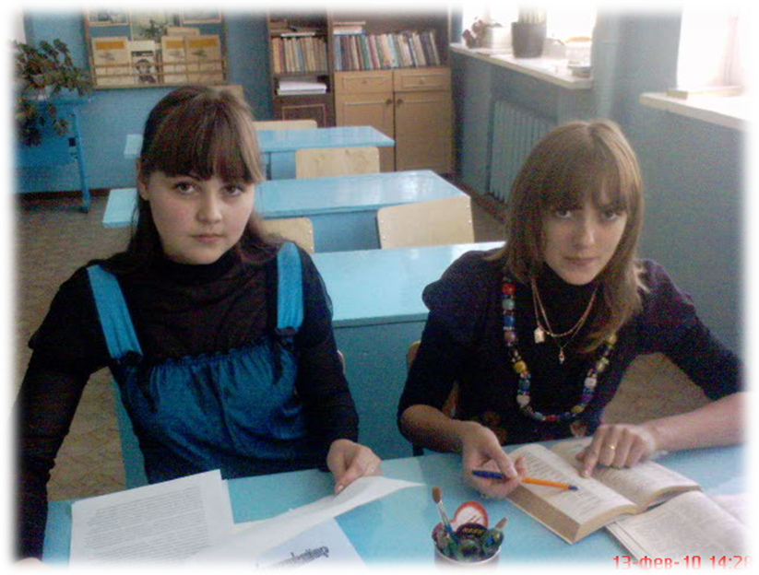

Работу выполнили ученицы 11 класса
Гужова Марина и Плетухина Ирина
Руководитель учитель биологии Перова Е. Т

2010
Актуальность
Глава Минздравсоцразвития Татьяна Голикова заявила, что лишь 20 процентов учащихся российских школ абсолютно здоровы. Следовательно, подавляющее большинство детей имеют различные патологии.
«Абсолютно здоровыми (так называемая первая группа здоровья) являются 21,4 процента учащихся, вторая группа здоровья, то есть это дети, которые нуждаются в амбулаторном лечении - 58 процентов и третья - пятая группы, где уже нужно стационарное лечение, - 20,6 процента», - сказала министр.
Актуальность
«В дошкольных и других образовательных учреждениях независимо от организационно-правовой формы должны осуществляться меры по профилактике заболеваний, сохранению и укреплению здоровья обучающихся и воспитанников, в том числе меры по организации их питания, и выполняться требования санитарного законодательства» (статья 28 Федерального закона Российской Федерации «О санитарно-эпидемиологическом благополучии населения»)
«Каждый обучающийся должен быть обеспечен удобным рабочим местом за партой или столом в соответствии с его ростом» ( Гигиенические требования к условиям и организации обучения в общеобразовательных школах)
Цель: научиться давать санитарно-гигиеническую оценку своего рабочего места, физиологически обосновать правильность рабочей позы школьника за партой.
Задачи: изучить санитарно-гигиенические нормы рабочего места школьника; научиться давать санитарно-гигиеническую оценку своего рабочего места; разработать план мероприятий по устранению нарушений санитарных норм, если таковые будут обнаружены.
Объект исследования: МОУ Больше-Ломовисская СОШ
Предмет исследования: соблюдение санитарно-гигиенических норм при организации рабочего места школьника
Методы исследования: измерение антропометрических показателей, оценивание размеров мебели, социологические опросы.
ГИПОТЕЗА: Моё рабочее место позволяет сохранить здоровье
Ход работы:
- Изучение литературы по данному вопросу и санитарно-гигиенических нормативов.
- Изучение размеров рабочих столов и стульев и анализ соответствия их санитарно-гигиеническим нормам.
- Исследование освещённости рабочего места.
- Оценка правильности расстановки столов в кабинетах.
- Оценка теплового самочувствия на рабочем месте.
- Составление характеристики рабочего места.
- Разработка рекомендаций по сохранению здоровья в школе.
Результаты антропометрических измерений
Участник | Длина голени до подколенной ямки (А) | Длина бедра согнутой ноги от колена до бедренной кости (Б) | Передне-  задний диаметр грудной клетки (В) | Длина предплечья и кисти (Г) | Расстояние от поверхности сидения до локтя свободно опущенной руки (Д)
Ирина | 52 см | 40 см | 19 см | 38 см | 26 см
Марина | 52 см | 40 см | 18 см | 37 см | 26 см
Результаты измерения ученической мебели в кабинете русского языка
Размеры мебели, см |  | Санитарно-гигиеничес-кая норма, см | Соответствие
Высота стула от пола до сидения (а) | 40 | а=А+2  52(А)+2=54 | Не соответствует
Глубина сидения (б) | 36 | б=от3/4Б до2/3Б  (Б=40) | Соответствует
Расстояние от спинки стула до переднего края стола (в) | 30 | в=В+Б  40+18=58 | Не соответствует
Ширина одного рабочего места крышки стола(г) | 55 | г=2Г+4  38х2+4=78 | Не соответствует
Расстояние по вертикали от крышки стола до сидения стула (д) | 27 | д=Д+5  26+5=31 | Не соответствует
Результаты измерения ученической мебели в кабинете математики
Размеры мебели, см |  | Санитарно-гигиеничес-кая норма, см | Соответствие
Высота стула от пола до сидения (а) | 42 | а=А+2  52(А)+2=54 | Не соответствует
Глубина сидения (б) | 38 | б=от3/4Б до2/3Б  (Б=40) | Соответствует
Расстояние от спинки стула до переднего края стола (в) | 30 | в=В+Б  40+18=58 | Не соответствует
Ширина одного рабочего места крышки стола(г) | 55 | г=2Г+4  38х2+4=78 | Не соответствует
Расстояние по вертикали от крышки стола до сидения стула (д) | 25 | д=Д+5  26+5=31 | Не соответствует

Исследование освещённости рабочего места
Классы имеют естественное левостороннее освещение, что соответствует норме.
Искусственную освещённость рассчитывали по формуле
Количество ламп*Мощность/Площадь пола
Кабинет | Коли-чество ламп | Мощ-ность | Пло-щадь пола,  м2 | Осве-щён-ность ,  вт/м2 | Норма-тив | Соответствие
Матема-тики | 5 | 40 | 56 | 3,6 | 40вт/м2 | Не соответствует
Русского языка | 9 | 40 | 56 | 6,5 | 40вт/м2 | Не соответствует
Оценка правильности расстановки столов в кабинете математики
Расстояния | Норматив, см | Факти-чески, см | Соответствие
Между рядами двухместных столов | Не менее 60 | 60 | Соответствует
Между рядом столов и наружной продольной стеной | Не менее 50-70 | 70 | Соответствует
Между рядом столов и шкафами, стоящими вдоль этой стены | Не менее 50-70 | 70 | Соответствует
От последних столов до стены, противоположной классной доске | Не менее 70 | 70 | Соответствует
От первой парты до учебной доски | 240-270 | 250 | Соответствует
Наибольшая удалённость последнего места учащегося от учебной доски | 860 | 800 | Соответствует
Высота нижнего края учебной доски над полом | 80-90 | 80 | Соответствует
Оценка правильности расстановки столов в кабинете русского языка
Расстояния | Норматив, см | Фактически, см | Соответствие
Между рядами двухместных столов | Не менее 60 | 65 | Соответствует
Между рядом столов и наружной продольной стеной | Не менее 50-70 | 80 | Соответствует
Между рядом столов и шкафами, стоящими вдоль этой стены | Не менее 50-70 | 120 | Соответствует
От последних столов до стены, противоположной классной доске | Не менее 70 | 150 | Соответствует
От первой парты до учебной доски | 240-270 | 270 | Соответствует
Наибольшая удалённость последнего места учащегося от учебной доски | 860 | 850 | Соответствует
Высота нижнего края учебной доски над полом | 80-90 | 90 | Соответствует
Оценка теплового самочувствия на рабочем месте

Характеристика моего рабочего места
Мебель в исследованных кабинетах не соответствует нормам. Тепловой режим соответствует нормам. Естественное освещение в кабинетах соответствует нормам, искусственное освещение – не соответствует. Расстановка мебели в кабинетах соответствует нормам.
ВЫВОДЫ: Исследование показало, что по большинству параметров наши рабочие места не соответствуют санитарно-гигиеническим нормам. Наши рабочие места не позволяют сохранить здоровье в школе.
Гипотеза не подтвердилась.
Приложения
Приложение 1
Рекомендации родителям по сохранению здоровья школьников
В конституции РФ написано, что ответственность за здоровье ребёнка несёт в первую очередь родитель.
1. Обеспечение ребёнка правильным сбалансированным питанием.
2. Контроль за одеждой ребёнка.
3. Контроль за соблюдением ребёнком режима дня, выполнения водных процедур, зарядки.
4. Своевременное и правильное реагирование на требования как медиков, так и педагогов посетить лечебные учреждения. Своевременное предоставление сведений о состоянии здоровья ученика.
5. Следить за выполнением домашних заданий, оценивая правильность осанки за столом. Обеспечить ребёнка ранцем для учебников и следить за его использованием.
6. Помнить, что такие страшные и неизлечимые болезни как наркомания и алкоголизм берут своё начало в школе, и являются результатом бездуховности и безнравственности. Поэтому ответственными за нравственное и духовное воспитание своего чада являетесь вы, родители, ваш жизненный пример, ваш опыт.
Приложение 2
Рекомендации учителям по сохранению здоровья учеников
1. Наиболее полная осведомлённость педагога о состоянии здоровья ученика, знание группы здоровья и причины её снижения.
2. Постоянная коррекция осанки ученика во время занятий в классе.
3. Правильное распределение учеников за столами по удалённости от доски с учётом зрения.
4. Работа с родителями учеников. часто пропускающими по болезни школу.
5. Строить учебно-воспитательный процесс в условиях оптимальных учебных нагрузок, с учётом индивидуальных особенностей учащихся.
6. Во внеклассной работе уделять больше внимания формированию навыков здорового образа жизни, прививать ученикам любовь к жизни, воспитывать в них ответственное отношение к здоровью. закладывать основы нравственного и духовного отношения к жизни.
Приложение 3
Рекомендации для школьников по сохранению своего здоровья
1. Соблюдение рационального режима дня. Приготовление уроков не должно занимать более 4-х часов.
2. Рациональное, сбалансированное питание. Школьнику нельзя употреблять в пищу продукты, содержащие консерванты, вредные добавки (Е), копчёности, фастфуд.
3. Соблюдение правил личной гигиены. Одежда должна выполнять свою основную функцию и быть лёгкой, удобной, не стеснять движений, соответствовать возрасту ученика, полу, температуре в школьном помещении. виду урока, должна быть чистой.
4. Поддержание достаточной двигательной активности. Это поможет правильному формированию осанки, предупредит развитие сколиоза.
5. Необходимо постоянно повышать свои иммунные силы посредством закаливания.
6. Воздержание от употребления любых психоактивных веществ, коими являются: табак, алкоголь, наркотики, таблетки и другие вещества изменяющие сознание человека. 7. Необходимо правильно вести себя в школе, на улице, в быту, не допускать поступков прямо или косвенно ведущих к травме. Для этого необходимо правильно управлять своими эмоциями, реагировать на замечания старших должным образом, бережно относиться как к себе, так и к окружающим.

